Санкт-Петербургский государственный политехнический университет

Факультет технической кибернетики

Задание для курсовой работы во 2-м семестре

*Работу выполнил:*

*студент группы 1081/3*

*Арсёнов Юрий*

*Работу принял:*

*Пышкин Е. В.*

Санкт - Петербург 2012

1. **Образ и границы проекта**

Для реализации в этом семестре, с учетом вашего замечания по поводу статичности приложения, я предлагаю следующую игру( её названия я не знаю).

А) На поле чертится квадрат размером 10*10 или любого другого размера. Так же для игры подойдет практически любая геометрическая фигура, но в данной реализации возможно обойтись квадратом.

Б) Поле расчерчивается клетками, при данной реализации клеток будет 100, так как размер поля 10*10. (В примере 5*5)

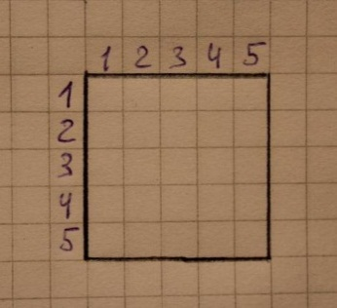

В) В игре 2 игрока, каждый из них по очереди ставит на поле черточки по стороне одной клетки, н/р вот так: (первый игрок – синими, второй игрок – красными)

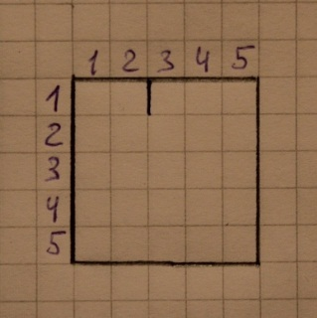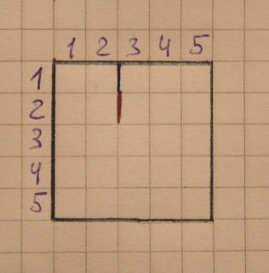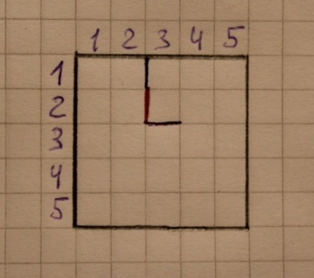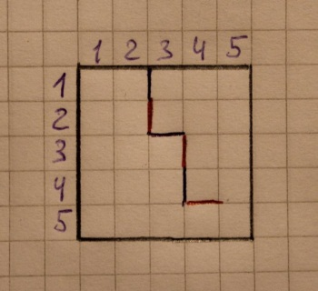

Г) Черточки можно ставить в любом порядке, но когда кто-то из игроков поставит сою черточку так: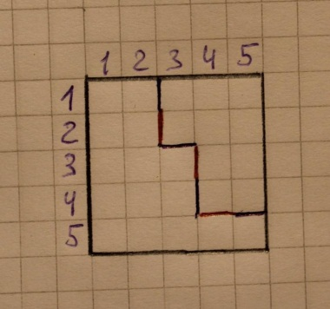, что ход последующего игрока может захватить целую клетку, то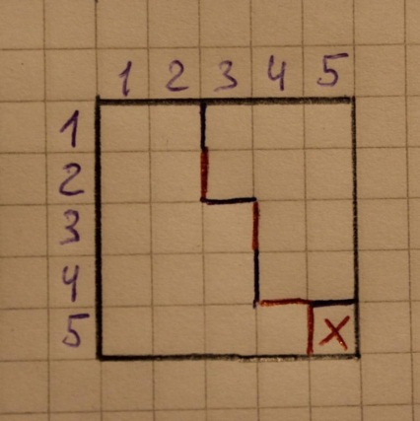этот игрок ходит и ставаит в захваченную клетку крестик. После этого следующий ход принадлежит этому же игроку, у него есть шанс ещё раз захватить клетку, уже расположенную слева от него, что он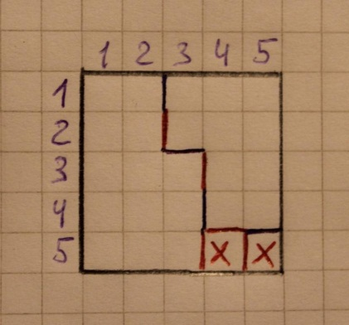 и делает. Больше игроку нечего захватывать, но ход принадлежит ему, следовательно он ставит свою черточку в любое свободное место: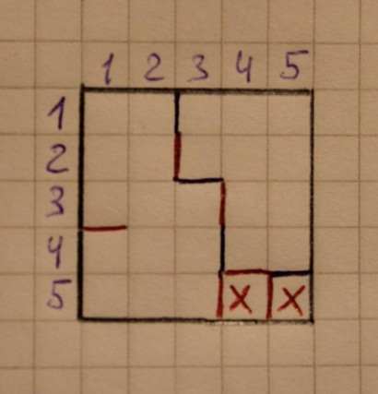.

Далее повторяестя то же самое, но в этом случае повезло синему игроку, он и захватывает свободное поле: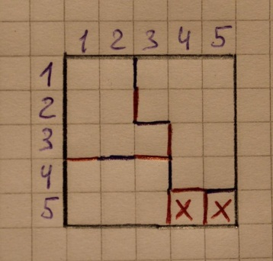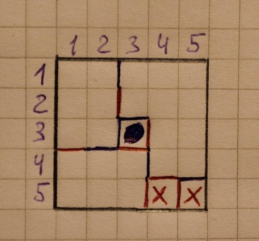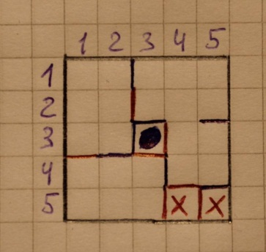

Д)Игра продолжается до тех пор, пока не будут заняты все свободные клетки, после этого ведется подсчет количества захваченных клеток. Победил тот, у кого клеток больше.

1. **Техническое задание:**

Разработать реализацию игры, представленной в пункте 1, с использованием библиотеки Qt на языке C++.

Игра будет разработана в 2 этапа:

1. Консольное приложение без графического интерфейса.
2. Интеграция кода программы для консоли с графической библиотекой Qt, и собственно создание этого графического интерфейса.
3. **Основные требования к программе(режимы работы и описание программы):**

Пункты меню:

1) Начать новую игру.

2) Продолжить игру.

3) Посмотреть статистику игроков

4) Сменить тему оформления.

5) Выйти из игры.

Теперь разберем отдельно каждый из пунтков меню:

1)После выбора этого пункта предложится из списка игроков выбрать 2 игрока или создать новых, если не найдется подходящего игрока или захочется создать других.

Когда будут выбраны 2 игрока начнется игра, где каждый из пользователей будет ходить согласно установленным правилам в игре. В конце, когда поле заполнится, то начнется подсчет очков, затем очки каждого из игроков занесутся в XML файл. Для всех игроков планируется создать один XML файл. Так же в режиме игры будет выполнена функция сохранения текущей игры, для выхода и последующего восстановления игры: Для этого будет создан отдельный XML файл, куда будут сохраняться текущие положения элементов на поле и имена игроков.

2)Продолжение игры, в случае, если она была раньше сохранена. аналогично 1-му пункту меню.

3)Статистика каждого игрока определяется в процентном соотношении относительно количества побед и сыгранных игр, на основе тех данных которые будут сохраняться в XML файл. После нажатия на этот пункт меню на экран выведится сначала список всех игроков, а затем предложится выбрать интерисующего игрока.

4)Смена темы оформления, по крайней мере смены фона приложения.

5)Выход их игры.

Требование к интерфейсу:

1)Начальный экран с пунктами меню в виде кнопок.

2)Экран игры с разлинованным игровым полем с возможностью с помощью мышки ставить черточки и крестики с ноликами по очереди каждому игроку.

3)Остальные пункты меню кроме игрового аналогичны главному пункту меню.

Классы, реализованныев игре:

1)Игровое поле: матрица игровых клеток, с присутвующей в ней методами: создать поле(конструктор), сделать ход черточкой, сделать ход крестиком или ноликом, проверка победителя, очистка поля и т.д.

2)Игровая клетка с параметрами: Пустая, крестик, Нолик, Верхняя граница, Правая граница и т.д.

3)Каждый отдельный класс для своего пункта меню.

4)Класс игра будет управлять поочередно ходами игроков и вести подсчет очков

5)Класс игрок, позволяющий делать ходы по полю.

Основное меню программы будет представлено из функции main или другой вспомогательной функции.

Итого: 8 классов.